Membuat Komik Dengan MS Paint
Langkah pertama
Buka program Ms Paint
Start > All Program > Accessories > Paint
Langkah kedua
Gunakan Toolbox > Line
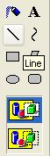
Langkah ketiga
Buatlah sebuah gambar sebagai berikut
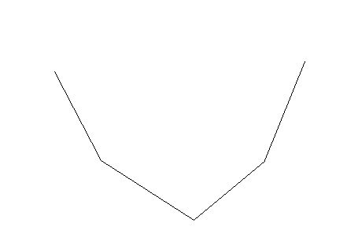
Gambar di atas adalah wajah , nah sekarang kita membuat kuping dan mata
Masih pakek Menu Line , buat gambar kuping dan mata
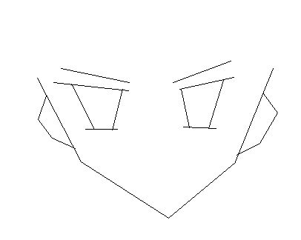
Langkah keempat
Sekarang kita membuat rambut , hidung dan mulut
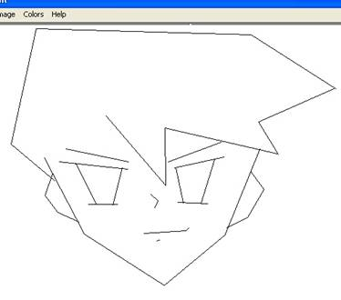
lalu
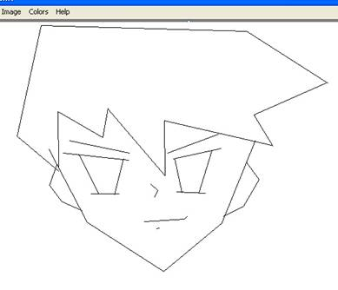
Langkah kelima
sekarang tinggal ngasih badannya, caranya sama seperti tadi masih memakai Menu Line
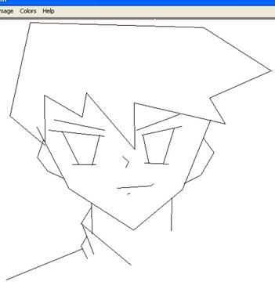
lalu
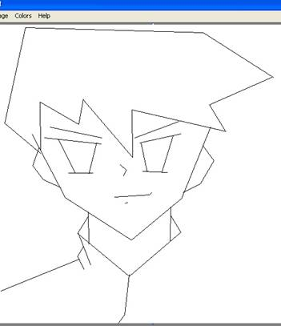
lalu
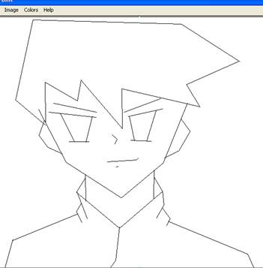
Langkah keenam
Ini adalah langkah penyelesaian , sekarang kita akan mewarnai gambar
Hal ini sangat mempengaruhi hasil gambar, so.. kita harus benar-benar teliti dalam memilih warna
Masuk menu color > edit color
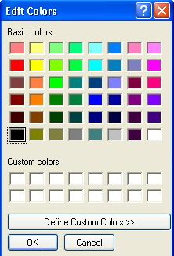
Pilih warna di gambar bawah ini
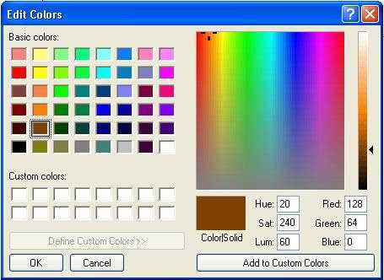
atur pewarnaannya misal atur nilainya hue : 20 , sat :240 lum: 221 red :255 green :235 , blue : 215
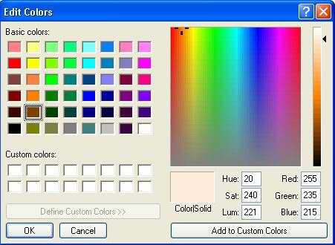
Klik Add to custom Colors > Klik Ok
Warnai gambar sebagai berikut
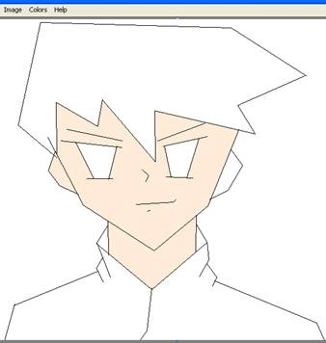
lalu
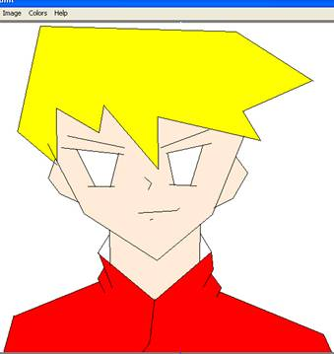
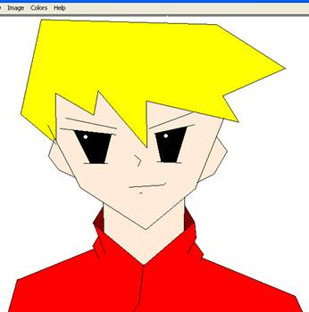
kemudian beri efek bayangan agar lebih menarik
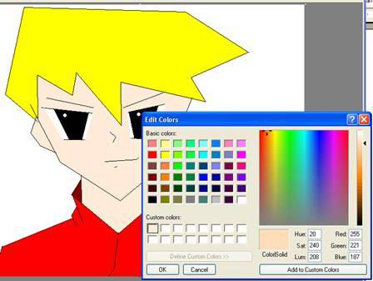
batasi dengan memberi garis - garis
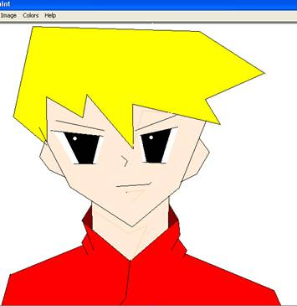
jadinya
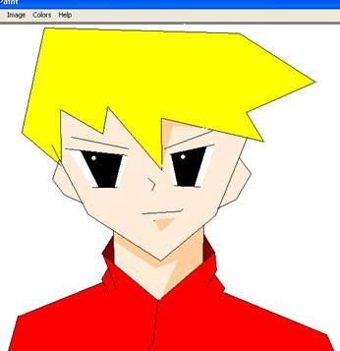
Hasilnya:
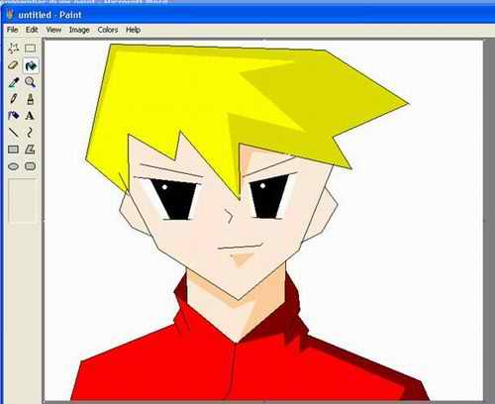
Gambar Kartun dan Anime atau Manga

